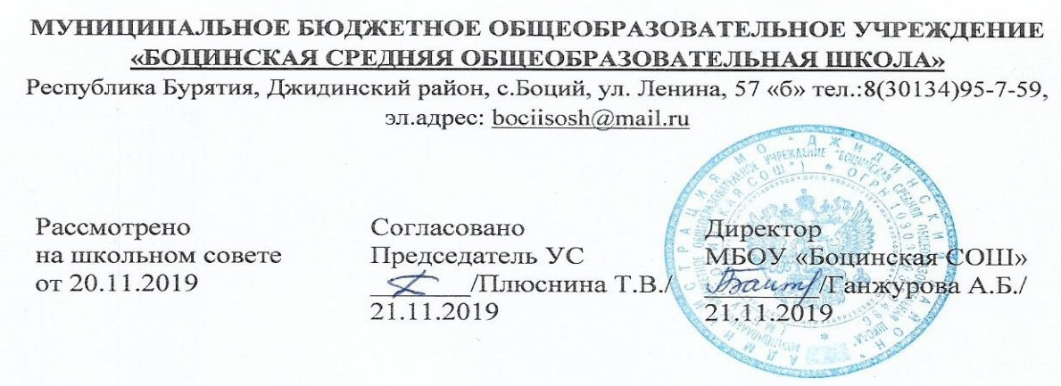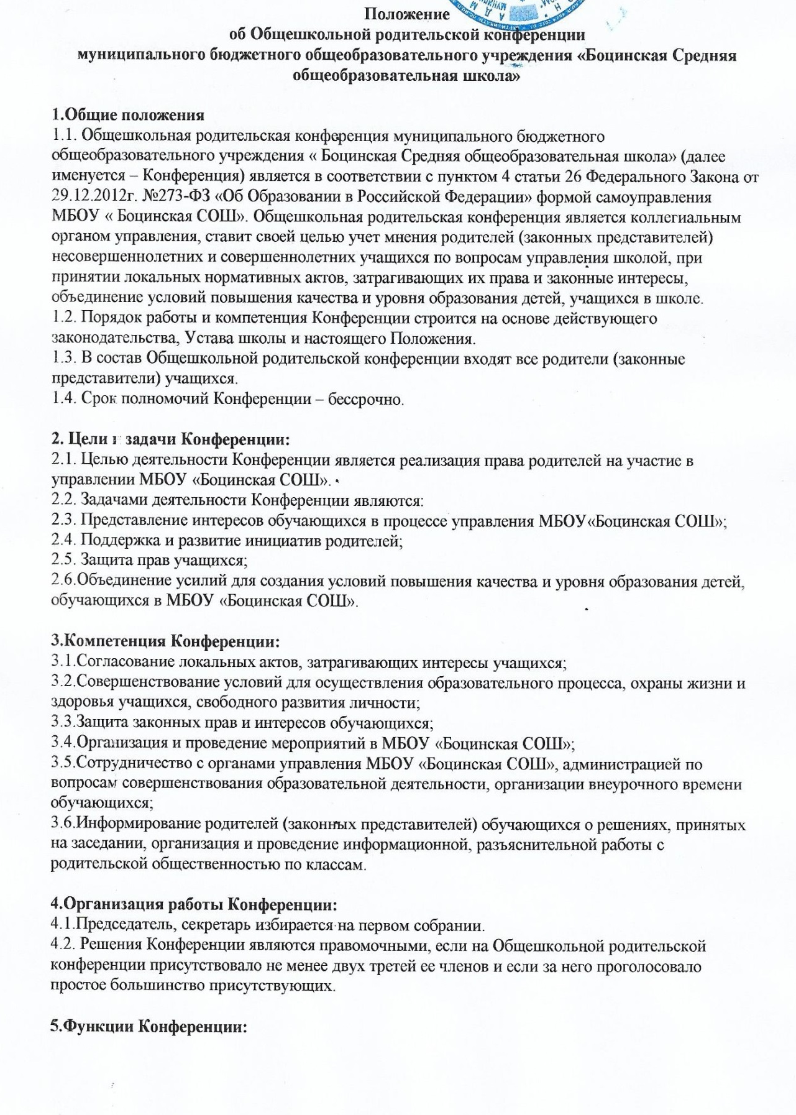

5.1. Заслушивает доклады о работе Управляющего совета, обсуждает и принимает к исполнению решения Управляющего совета;
5.2. Заслушивает отчеты администрации о деятельности МБОУ «Боцинская СОШ».
5.3.Решает вопросы, связанные с участие родителей в управлении МБОУ «Боцинская СОШ », совместной работы органов общественного управления обучающихся, учителей, родителей;
5.4. Вырабатывает предложения родительского коллектива по совершенствованию работы МБОУ «Боцинская СОШ».

6.Права Конференции
Родительская Конференция имеет право:
6.1.Проводить на территории МБОУ «Боцинская СОШ» собрания не реже одного раза в год;
6.2.Размещать на территории МБОУ «Боцинская СОШ » информацию в отведенных для этого местах и средствах информации (школьном сайте) получать время для выступлений своих представителей на классных часах и родительских собраниях;
6.3.Направлять в администрацию школы письменные запросы, предложения и получать на них официальные ответы;
6.4.Знакомиться с нормативными документами МБОУ «Боцинская СОШ» и их проектами и вносить к ним свои предложения;
6.5.Получать от администрации МБОУ «Боцинская СОШ» информацию по вопросам деятельности МБОУ «Боцинская СОШ»;
6.6.Вносить в администрацию МБОУ «Боцинская СОШ» предложения по совершенствованию учебно-воспитательного процесса МБОУ «Боцинская СОШ »;
6.7.Осуществлять иные полномочия в соответствии с законодательством и Уставом МБОУ «Боцинская СОШ ».

